一个不祥之兆！中国人开始过大年，西方在准备打大仗

[有理儿有面](javascript:void(0);)

**有理儿有面**

微信号 youli-youmian

功能介绍 你说是不是

2023-01-21[原文](https://mp.weixin.qq.com/s?__biz=Mzg3MjEyMTYyNg==&mid=2247580557&idx=3&sn=363938f8ad31e82ccf53cac82cdbf898&chksm=cef7eff8f98066ee4ce45f8dd0c98ecdee64509f4aa25b2047f776be3cac42f45c1dfbf91aa5&scene=27#wechat_redirect&cpage=184) 发表于

收录于合集

以下文章来源于牛弹琴 ，作者牛弹琴



牛弹琴

.

最睿智地解读国际风云、财经要闻，传播正能量





**全文共2107字，图片4张，预计阅读时间为8分钟。**

**文章转载自“牛弹琴”。**



▼

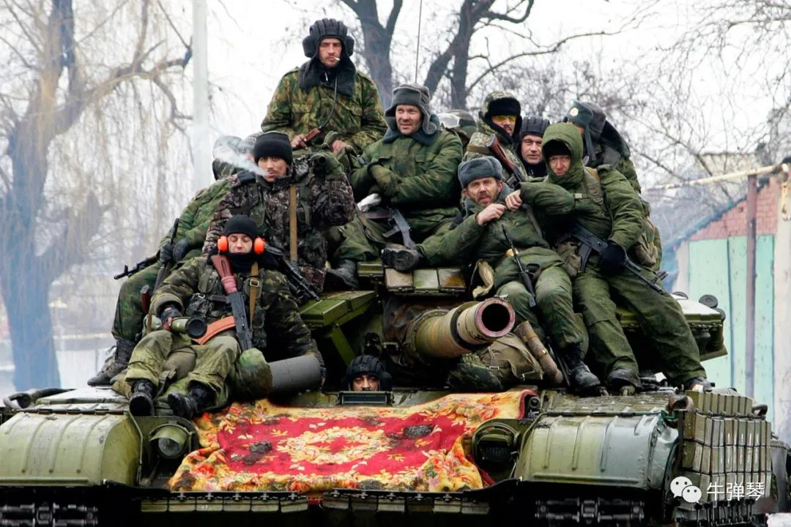资料图

**看似很不经意的细节，其实透露出别有用意的风向。**

1月21日，除夕，一个非常特别的除夕。一个不祥之兆吧，中国人开始过大年，但**西方却正在准备打大仗。**

德国，美军拉姆施泰因基地，50多个西方国家的代表共聚一堂，商讨如何进一步援助乌克兰打败俄罗斯。**不出意外的话，接下来的2月份，就是春季攻势，不是俄罗斯攻击乌克兰，就是乌克兰攻击俄罗斯。**

西方正在全面动员，源源不断的西方武器正运往乌克兰。

就在1月20日当天，芬兰宣布一项4亿欧元（4.33亿美元）的军事援助计划，这是芬兰迄今为止最大一笔援助计划，其中包括重型火炮和弹药。

此前一天，美国又宣布一项25亿美元的军事援助计划，包括90辆斯特赖克战车和59辆布雷德利战车，以及海马斯火箭炮的弹药。美国军方透露，为了增援乌克兰战场，还抽调了驻韩美军的武器装备。

算起来，在去年2月俄乌冲突爆发以来，美国的军事援助总额已达到了267亿美元。

但这还不够，召集这次会议的美国国防部长奥斯汀宣称：**“俄罗斯人正在重新集结，征兵，补充兵员，现在不是松口气的时候。”**

在他看来，**“从眼下到春天，是一个有利的窗口期，乌克兰会寻找时机发起反攻，时不我待。”**

关键的缺席：**坦克。**

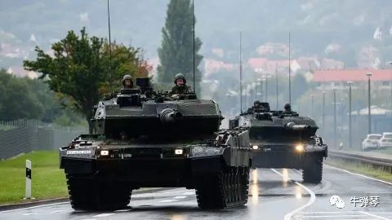

最终决定战场胜败的，还是地面战争。而地面战争的王牌，毫无疑问就是坦克，尤其是重型坦克。

乌克兰迫切需要西方的主战坦克。在向与会者视频演讲中，乌克兰总统泽连斯基极力敦促北约国家“加快”武器交付。他说：**“时间必须成为我们的武器。克里姆林宫必将失败。”**

他敦促与会者将会议打造成**“拉姆施泰因坦克会议”**，并呼吁未来的会议作为**“拉姆施泰因F-16战斗机会议和拉姆施泰因远程导弹会议而载入史册”。**

乌克兰希望有F-16战机，希望有远程导弹，现在最希望有坦克。

坦克在哪里？

**西方把目光都瞄向德国。因为德国有被认为是世界上最好的豹2主战坦克。**

查了一下资料，豹2主战坦克，1979年推出，后来多次改进，每辆坦克配有一门120毫米滑膛炮和一挺7.62毫米机枪，时速可达70公里，在越野行进时时速也能达到50公里，机动性很强，但维护成本低，能抵御简单的爆炸装置、地雷和反坦克武器。

在北约多个国家，目前列装部队的，大概有2000多辆豹2主战坦克。

乌克兰将目光牢牢锁定在了豹2，美国等国最近也不断向德国施加压力。**波兰更是公开宣称，哪怕德国不同意，也要向乌克兰提供一个连（14辆）的豹2坦克。**而按照规定，转让豹2，必须得到德国的同意。

波兰总理莫拉维茨基的说法是，俄罗斯“很可能”最早在2月发动新攻势，德国人必须尽快提供坦克，**“这将左右乌克兰捍卫自由的能力，乃至整个欧洲的安全。”**

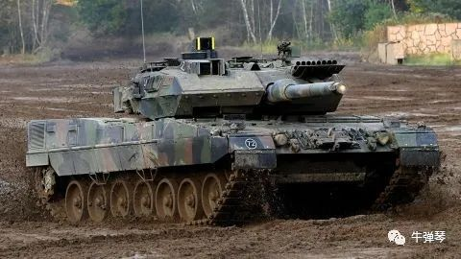

德国总理朔尔茨很犹豫。很简单，德国提供防御武器没问题，但提供主战坦克，意味着直接和俄罗斯对着干。

接下来那会发生什么？德国人不知道。

德国人知道的一点，俄罗斯不会善罢甘休。而且，豹2主战坦克将使乌克兰军队战斗力大增，战场将继续焦灼下去。而作为俄乌冲突最大的冤大头，尽快停火和谈，才最符合德国的利益。

被逼急的德国，于是紧咬住美国：**如果美国提供M1主战坦克，那德国就提供豹2主战坦克。**

但美国会就范吗？肯定没有。

反正美国最新一批援乌武器中，就没有坦克。美国公开的说法是，M1主战坦克很复杂，如果缺乏维修保养，在乌克兰战场上，实际也没有什么用。

所以，还是得豹2上。

对于德国的不情愿，波兰总理发怒，**“迄今为止最不积极主动的是德国人”。**泽连斯基更是痛批某个国家，**“有些时候没必要犹豫。当人们说如果其他人这样做，我才会给你坦克……”**

可怜，按照朔尔茨的说法，自俄乌冲突爆发后，德国已向乌克兰提供了超过130亿美元的援助，提供了大量武器，还断绝了俄罗斯石油和天然气，德国付出了巨大而惨痛的代价，最后还是里外不是人。

现在的关键，就是德国能不能抵住压力。但**大概率讲，德国可能抵不住这种压力，一批批豹2主战坦克，将最终输往乌克兰军队。**

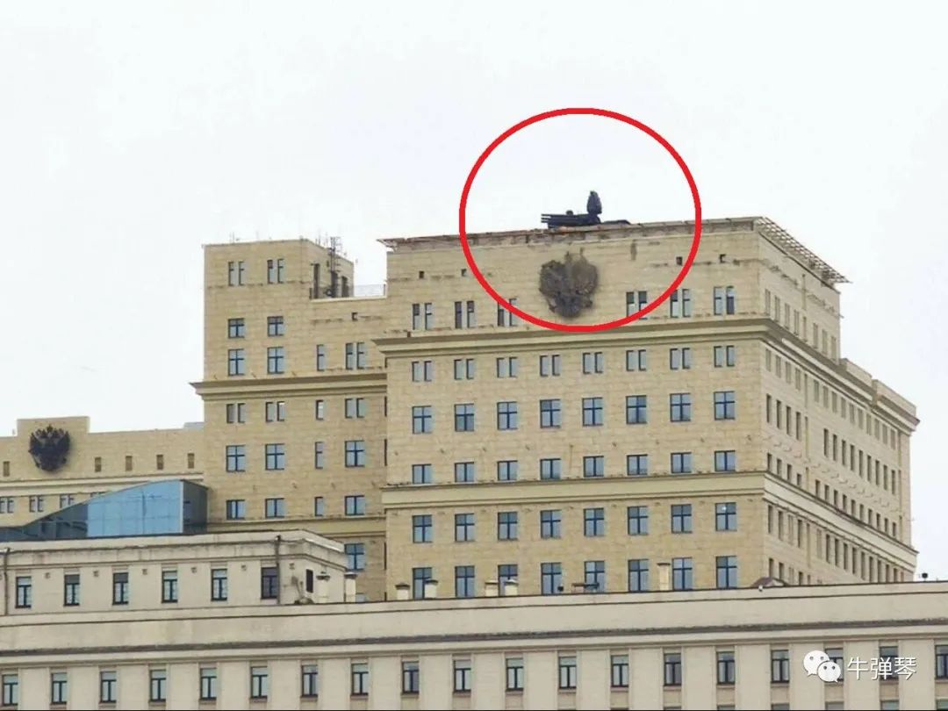

那接下来，不排除。

1，春季攻势，可能会上演一场坦克大战。俄罗斯的重型坦克，与豹2坦克展开激烈较量，决定着战场的走势。

2，除了坦克外，西方的F-16和远程导弹，未来也可能输往乌克兰。可能也是预感到了凶险，**莫斯科的俄国防部大楼顶部，已经安装了俄制“铠甲-S1”防空系统。**

3，2023年，我们毫无疑问都希望和平；但更可能的，却是战火愈演愈烈。或者，用普京的话说，**美国要和俄罗斯战斗到最后一个乌克兰人。**

4，如果俄罗斯胜，西方岂会罢休？更先进的进攻型武器，肯定将运往乌克兰。如果乌克兰胜，俄罗斯又岂会示弱？别忘了梅德韦杰夫的警告：“**核大国在常规战争中的失败可能会导致核战争爆发，核大国从未输掉决定他们命运的重大冲突。”**

在中国人欢乐过大年的时候，西方正在全力准备打大仗。春季攻势即将展开，如果管控不力，可能不仅仅俄罗斯和乌克兰在厮杀，立陶宛、爱沙尼亚、拉脱维亚、芬兰、波兰、罗马尼亚、德国、法国、英国、美国，等等等等，都将卷入其中。

**我们终于度过了疫情三年，不排除接下来是战争三年。**

这就是现实，残酷的现实。我们真不是生活在一个和平的世界，只是有幸生活在一个和平的中国

**这个世界，关键时刻，真是一步也错不得。中国，加油啊！**

个人观点，不代表任何机构

**图片源自网络**





**关注公众号：**

**有理儿有面**

**理   性｜   揭   秘｜   探   讨**







### 精选留言

用户设置不下载评论